文件编号：LTE-HeNB_MAC_DYCS_V1.0

MAC层协议
理解报告

拟制：于英龙
时间：2011.10.20

中国科学院计算技术研究所
无线通信技术研究中心
软件组
LTE协议栈研发项目组
修改记录
文件编号 | 版本号 | 拟制人/  修改人 | 拟制/修改日期 | 更改理由 | 主要更改内容  （写要点即可）
 | 1.0 | 于英龙 | 2010-10-20 | 无 | 无
注1：每次更改归档文件（指归档到组内及研究室的文件）时，需填写此表。
注2：文件第一次归档时，“更改理由”、“主要更改内容”栏写“无”。
修改列表：


本文档的程序或内容受版权法的保护，未经中科院计算所的书面许可，不得擅自泄漏、拷贝或复制本文档资料的全部或部分。
目录
1 引言 5
1.1 编写目的 5
1.2 定义 5
1.3 参考资料 5
2 综述 6
2.1 mac结构 6
2.2 信道结构 6
2.2.1物理信道 7
2.2.2 传输信道 7
2.2.3 逻辑信道 8
2.2.4 RNTI与逻辑信道映射关系 8
2.3 MAC服务 9
2.3.1 提供给上层的服务 9
2.3.2 期待物理层提供的服务 9
2.4 MAC层功能 9
3 MAC过程 11
3.1 随机接入过程 11
3.1.1 随机访问过程初始化： 11
3.1.2 随机接入资源选择与发送前导序列 12
3.1.3 随机接入响应(RAR) 13
3.1.4 竞争消除 15
3.1.5 上行同步机制 16
3.1.6 回退机制 17
3.2 HARQ原理 17
3.2.1 综述 17
3.2.2 下行HARQ流程 19
3.2.3 上行HARQ流程 20
3.2.4 HARQ的进程数量 21
3.3 下行数据传输 22
3.3.1 下行配置接收 23
3.3.2 下行HARQ过程 24
3.4 上行数据传输 25
3.4.1 上行授权接收 25
3.4.2 上行HARQ过程 26
3.4.3 调度请求SR 27
3.4.4 缓冲区状态报告（BSR） 28
3.5 调度方式 30
3.5.1 前言 30
3.5.2 半静态调度（SPS） 32
4 MAC Data Units,formats 33
4.1 概述 33
4.2 MAC PDU（DL-SCH和UL-SCH，除了传输MAC和随机接入响应，MCH） 33
4.3 控制信息单元 34
4.3.1缓冲状态报告控制信息单元（BSR） 34
4.3.2 MAC PDU RAR (随机接入响应) 37
5. 其他说明 39

MAC模块理解报告

1 引言

1.1 编写目的
本文档将作为MAC接收模块的代码编写的依据，详细说明了本模功能、过程、PDU格式。本说明书的读者为LTE HeNB端MAC初学者、模块概要设计、编码人员、测试人员、项目组负责人员、实验室主任及相关项目管理人员。
编写本说明书的目的在于
- 为开发人员提供依据。
- 为修改和维护本系统提供条件。
- 项目负责人将根据本文档计划和控制系统设计、开发的全过程。

1.2 定义
MCS：Modulation and Coding Scheme ，调制编码方案
RRC：Radio Resource Control，无线资源控制协
RNTI：Radio Network Temporary Identity，无线网络临时标识
RAR：Random Access Response，随机接入响应
TA：Timing Advance，时间提前
RV：Redundancy Version ，冗余版本
IR：Incremental redundancy ，增量冗余
NDI：New Data Indicator，新数据指示
BSR：Buffer Status Report，缓冲区状态报告
SR：Scheduling Request，调度请求
TB：Transport Block，传输块
LCG：Logical Channel Group，逻辑信道组
MAC：Medium Access Control，媒体接入层
SRS：Sounding Reference Sysmbols，探测参考信号

1.3 参考资料
3GPP TS 36.300 v9.3.0
3GPP TS 36.321 v9.3.0

2 综述

2.1 mac结构
下图显示了MAC层中逻辑信道与传输信道的映射和MAC中的主要功能实体。
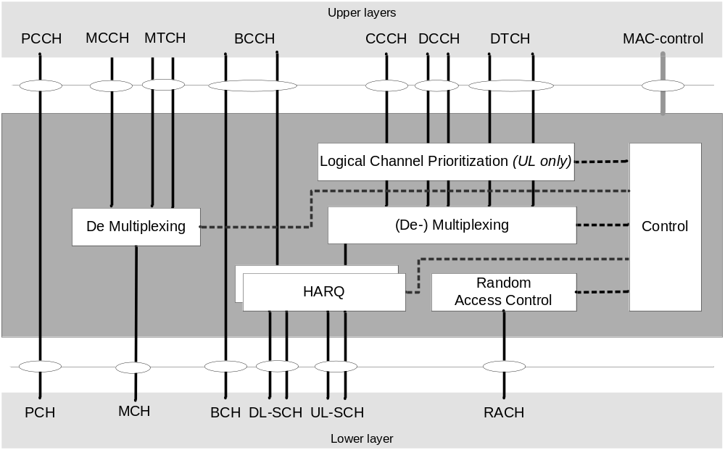图2.1-1 MAC层结构,UE端(协议36.321 图4.2.1-1)
MAC实体在UE以及eNB上都存在的，它们主要处理如下传输信道：
- 寻呼信道（Paging Channel，PCH）；
- 多播信道 （Multibroadcast Channel，MCH）；
- 广播信道（Broadcast Channel，BCH）；
- 下行共享信道（Downlink Shared Channel，DL-SCH）；
- 上行共享信道（Uplink Shared Channel, UL-SCH）；
- 随机接入信道（Random Access Channel,RACH）。

2.2 信道结构
在描述与MAC相关的信道前，这里先对信道做一些简单的解释，信道可以认为是不同协议层之间的业务接入点（SAP），是下一层向它的上层提供的服务。
从协议栈的角度来看，物理信道是物理层的, 传输信道是物理层和MAC层之间的, 逻辑信道是MAC层和RLC层之间的，它们的含义是：
- 逻辑信道，传输什么内容，比如广播信道（BCCH），也就是说用来传广播消息的；
- 传输信道，怎样传，比如说下行共享信道DL-SCH，也就是业务甚至一些控制消息都是通过共享空中资源来传输的，它会指定MCS，空间复用等等方式，也就说是告诉物理层如何去传这些信息；
- 物理信道，信号在空中传输的承载，比如PBCH，也就是在实际的物理位置上采用特地的调制编码方式来传输广播消息了。
跟MAC层相关的信道有传输信道与逻辑信道，比如传输信道是物理层提供给MAC的服务，MAC可以利用传输信道向物理层发送与接收数据，而逻辑信道是MAC层向RLC层提供的服务，RLC可以使用这些逻辑信道向MAC层发送与接收数据。

2.2.1物理信道
MAC提供的物理信道如下表所示：
表2.2.1-1 物理信道
物理信道名 | 缩写 | 控制信道 | 业务信道
物理控制格式指示信道 | PCFICH | X
物理下行控制信道 | PDCCH | X
物理下行共享信道 | PDSCH |  | X
物理HARQ下行指示信道 | PHICH | X
物理广播信道 | PBCH | X
物理上行控制信道 | PUCCH | X
物理上行共享信道 | PUSCH |  | X
物理随机接入信道 | PRACH | X
信道功能：
- PDCCH没有对应的传输信道，用于承载上下行调度分配和其它控制信息。PDCCH使用的OFDM符号数在由PCFICH指示的，在每个子帧中传输，所以UE先解码PCFICH，物理层在成功解码PCFICH后，会对PDCCH盲检测，通过相应的RNTI加扰,确定是否匹配UE，然后解码PDCCH，可以获得包括DL assignment或者UL grant，传输格式以及如何资源映射等等，由此可以通过DL assignment 信息去解码对应的PDSCH，或者通过UL grant去指导对应的PUSCH。
- PHICH信道：用于在上行数据传输时eNB向UE发送ACK/NACK 。

2.2.2 传输信道
MAC使用的传输信道如下表所示：
表2.2.2-1 跟上下行相关的传输信道
传输信道名 | 缩写 | 下行 | 上行
Broadcast Channel 广播信道 | BCH | X
Downlink Shared Channel 下行共享信道 | DL-SCH | X
Paging Channel 寻呼信道 | PCH | X
Uplink Shared Channel 上行共享信道 | UL-SCH |  | X
Random Access Channel 随机接入信道 | RACH |  | X
信道功能：
- BCH（广播信道）：预定义传输格式的，例如具有固定大小，固定发送周期，调制编码方式等等；除了MIB消息在专属的物理信道PBCH上传输外，其它的广播消息（SIB）都是在物理共享信道PDSCH上传输的；
- PCH（呼叫信道）：映射到物理下行共享信道，与BCH类似；
- DL-SCH/UL-SCH：可以传输业务数据以及系统控制信息；
- RACH（随机接入信道），用于指定传输随机接入前导，发射功率等等信息。
由上可知，共享信道担负着多种控制信息和数据信息的传输，因此调度功能至关重要。

2.2.3 逻辑信道
MAC提供的逻辑信道如下表3.3所示：
表2.2.3-1 逻辑信道
逻辑信道名 | 缩写 | 控制信道 | 业务信道
Broadcast Control Channel 广播控制信道 | BCCH | X
Paging Control Channel 寻呼控制信道 | PCCH | X
Common Control Channel 通用控制信道 | CCCH | X
Dedicated Control Channel 专用控制信道 | DCCH | X
Dedicated Traffic Channel 专用数据信道 | DTCH |  | X
信道功能：
- BCCH（广播控制信道），下行信道，用于广播系统控制信息，例如系统带宽，天线个数以及各种信道的配置参数等等；
- PCCH（呼叫控制信道），下行信道，用于传输呼叫信息（被叫号码等等）以及系统信息改变时的通知；这个信道用于系统不知道这个UE所在的小区位置时的呼叫，另外，当系统知道UE的具体位置时，可以使用共享信道来呼叫，但是对于系统信息改变还是必须使用PCCH，因为那时它呼叫的是小区内的所有UE；
- CCCH（通用控制信道），下行信道，用于传递UE与系统之间的控制信息，当UE还没有RRC连接时，使用这个控制信道来传递控制信息，例如初始接入时，由于还没有RRC连接，RRC连接请求消息就是发在这个逻辑信道上的。因此没有RRC连接的UE都可以使用这个信道；
- DCCH（专用控制信道），上/下行信道，用于传递UE与系统之间的专用控制信息，因此UE必须建立了RRC连接；
- DTCH（专用数据信道），上/下行信道，用于传递用户数据；
当MAC通过PDCCH物理信道指示无线资源的使用的时候，MAC会根据逻辑信道的类型把相应的RNTI映射到PDCCH，这样用户通过匹配不同的RNTI可以获取到相应的逻辑信道的数据。

2.2.4 RNTI与逻辑信道映射关系
- C-RNTI, Temporary C-RNTI and SPS C-RNTI 用于DCCH 与 DTCH;
- RA-RNTI 用于在DL-SCH上接收随机接入响应；
- Temporary C-RNTI 用于在随机接入过程中接收CCCH；（Msg3消息中，此时没RRC连接，暂时使用Temporary C-RNTI，接入成功后换成C-RNTI，响应的CCCH信道换成DCCH）
- P-RNTI 用于 PCCH；
- SI-RNTI 用于BCCH.
如下图所示：
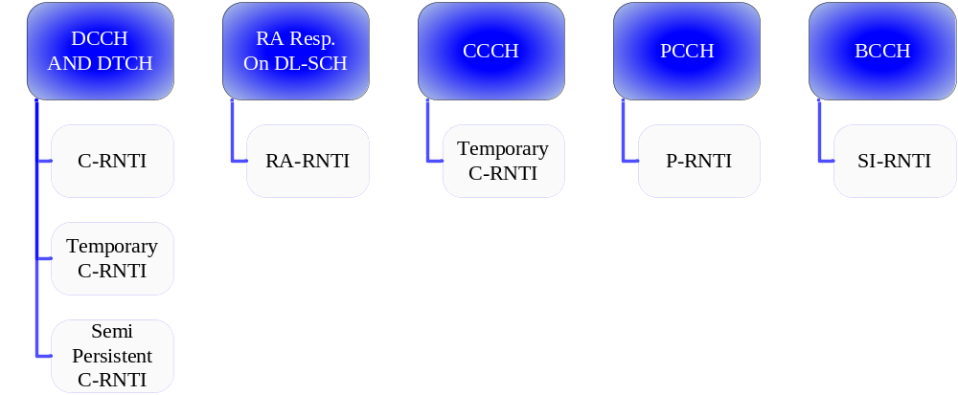
图2.2.4-1 RNTI 与逻辑信道映射关系

2.3 MAC服务

2.3.1 提供给上层的服务
MAC层给上层（RLC层，也可以泛指MAC层以上的协议层）提供的服务有：
- 数据传输，这里面隐含了对上层数据处理，比如优先级处理，逻辑信道数据的复用；
- 无线资源分配与管理，包括MCS的选择，数据在物理层传输格式的选择，以及无线资源的使用管理，从这里我们可以知道MAC层掌握了所有物理层资源的信息。

2.3.2 期待物理层提供的服务
物理层向MAC层提供以下服务：
- 数据传输，MAC层通过传输信道访问物理层的数据传输服务，而传输信道的特征通过传输格式进行定义，它指示物理层如何处理相应的传输信道，例如信道编码，交织，速率匹配等；
- HARQ 反馈信令（HARQ ACK/NACK）；
- 调度请求信令（SR）；
- 测量（比如信道质量CQI，与编码矩阵PMI等）

2.4 MAC层功能
MAC层的各个子功能实体提供以下的功能：
- 实现逻辑信道映射到传输信道；
- 复用从一条或多条逻辑信道下来的数据(MAC SDUs)到传输块，并通过传输信道发给到物理层；
- 把从传输信道传送上来的传输块解复用成MAC SDU，并通过相应的逻辑信道，上交给RLC层；
- 调度信息的报告，UE向eNB请求传输资源等；
- 基于HARQ机制的错误纠正功能；
- 通过动态调度的方式，处理不同用户的优先级；以及对同一用户的不同逻辑信道的优先级处理，这里主要在UE端实现；
- 传输格式的选择，通过物理层上报的测量信息，用户能力等，选择相应的传输格式，从而达到最有效的资源利用。
以上功能与上下行以及MAC实体的对应关系如下表所示：
表2.4-1 MAC function location and link direction association
MAC 功能 | UE | eNB | 下行 | 上行
逻辑信道和传输信道之间的映射 | X |  | X | X
逻辑信道和传输信道之间的映射 |  | X | X | X
复用 | X |  |  | X
复用 |  | X | X
解复用 | X |  | X
解复用 |  | X |  | X
HARQ | X |  | X | X
HARQ |  | X | X | X
传输格式的选择 |  | X | X | X
不同用户间优先级处理 |  | X | X | X
同一用户不同逻辑信道优先级处理 |  | X | X | X
逻辑信道优先级设置 | X |  |  | X
调度信息报告 | X |  |  | X

3 MAC过程

3.1 随机接入过程
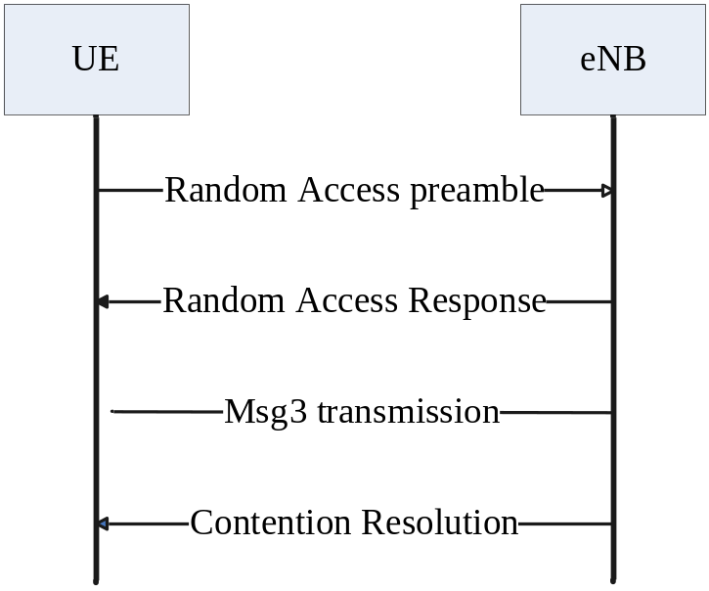
图3.1-1 竞争随机接入过程
- 发送前导序列,计算RA-RNTI；
  - 竞争接入,使用公共前导,由UE触发,无RRC连接
  - 非竞争接入,使用专用preamble,由PDCCH命令或者RRC触发,有RRC连接
- 随机接入响应消息:使用preamble和RA-RNTI鉴别是否匹配，响应消息带有UL grant和Temporary C-RNTI,TA命令(保持上行同步)，可能还有BI；
  - 非竞争接入在此步成功完成
- 消息3:使用UL grant上行传输MAC PDU ；
  - 存在RRC连接的情况（HO和DL、UL）,消息3里边包含C-RNTI MAC CE ,使用DCCH逻辑信道发送；
  - 不存在RRC连接的情况（idle，RRC重连接），使用CCCH逻辑信道，发送RRC（重）连接请求。
- 竞争消除: 基于PDCCH信道上的C-RNTI或者是DL-SCH上的UE竞争消除ID。
  - 存在RRC连接时：C-RNTI会包含在下行MAC PDU 的CE中，竞争消除
  - 不存在RRC连接：PDCCH通过临时RNTI解扰，在相应DL-SCH上边得到MAC PDU,里边包括竞争消除ID，匹配CCCH SDU
注意：是否基于竞争在于在当时终端能否监听到eNB传递的下行控制信道，以便获得特定的资源用于传输上行前导，当然这个判断是由eNB作出的，而不是UE自己来决定的。

3.1.1 随机访问过程初始化：
在初始化之前，以下的信息被假定已获得：（这些是由系统通过广播信道BCCH广播信息SIB）
- 可用的随机接入前导序列传输所需要的PRACH资源
- 随机接入前导序列组和每一个组中的随机接入前导序列
- 随机接入响应窗口尺寸ra-ResponseWindowSize
- 功率提升步长powerRampingStep
- 前导序列传输的最大数目preambleTransMax
- 初始化的前导序列的功率preambleInitialReceivedTargetPower
- 前导序列格式，基于偏移offset DELTA_PREAMBLE
- Msg3 HARQ传输的最大数目maxHARQ-Msg3Tx
- 竞争消除定时器 mac-ContentionResolutionTimer
注意：以上的参数可能在每次初始化之前由上层更新。
注意：任意时刻只能有一个随机接入过程。如果终端收到一个新的随机接入过程，而另一个正在进行，那么将由UE 完成是继续正在运行的过程还是开始新的随机接入。

3.1.2 随机接入资源选择与发送前导序列
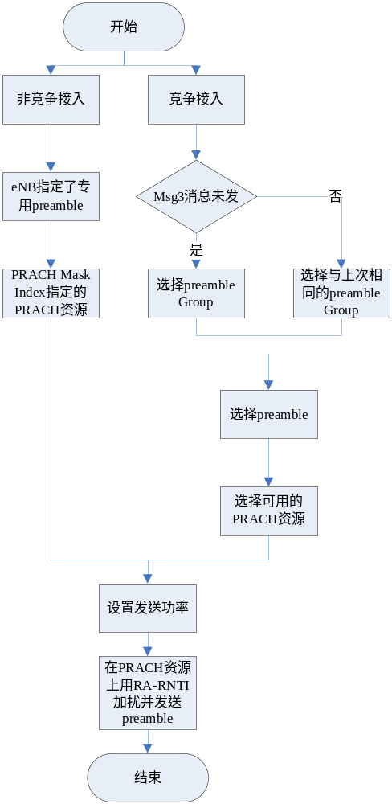
图3.1.2-1 随机接入资源选择
补充:
- 在竞争接入中选择preamble Group的依据：数据大小、路径损耗等；
- 随机序列和PRACH资源的选择是随机等可能的，不存在优先；
- 非竞争情况也可以将PRACH index设置成0，这是也要UE随机选，不是0，那就不用选，竞争时，设置为0（参考36.321表7.3-1）

3.1.3 随机接入响应(RAR)
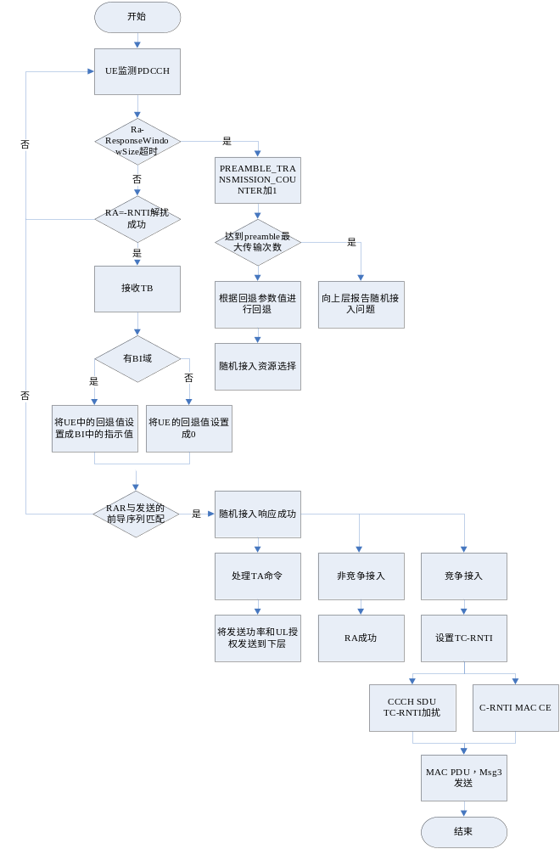图3.1.3-1 随机接入响应
补充:
- RA-RNTI是eNB和UE根据发送前导preamble的时域资源计算得到
- RAR窗口，开始于包含前导序列传输的最后的子帧加上三个子帧和长度为ra-ResponseWindowSize的子帧。
- 包含BI域的子头在最前边，所以要先处理BI，再判断前导标识的匹配。BI域是否存在应该是eNB判断负载的结果，有BI也不一定要回退。
- Msg3的传输内容：存在RRC连接时，使用DCCH逻辑信道传输信令，UE有自身的C-RNTI，要放在Msg3消息中上传，以告知eNB使用已有的C-RNTI，放弃TC-RNTI。（1）初始接入：在CCCH上发送RRC CONNECTION SETUP REQUST；
（2）Radio link failure：在CCCH上发送RRC RE-ESTABLISHMENT REQUST；
（3）HO：通过DCCH发送RRCConnectionReconfigurationComplete（36.523的7.1.2.1）；
（4）有上行或下行数据到达：C-RNTI MAC control element；
- 上行授权至少得56比特，因为竞争消除ID占48比特，子头占8比特；
- eNB向UE发送PRACH资源和preamble是不用反馈的
我的理解:
- 向下层指明传输功率，我的理解是存储这个功率，在可能重新发送前导时有用
- 在协议中描述回退步骤时，限定为竞争接入，非竞争接入一旦失败，就转为竞争接入
- 在DL数据传输的RA中，既然eNB能够使用UE原有的C-RNTI将PRACH资源和preamble发送给UE，那么为什么不能直接发送下行数据，是不是因为在上行失同步时不能发送ACK/NACK。

3.1.4 竞争消除
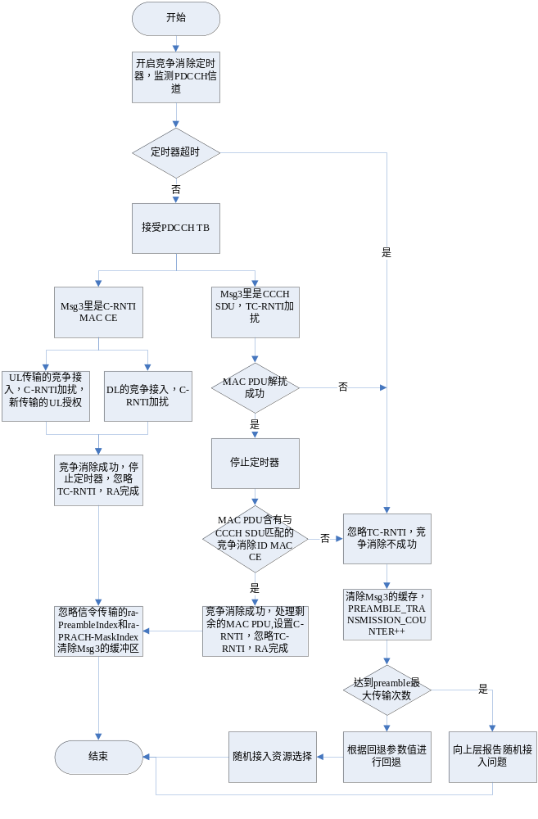
图3.1.4-1 竞争消除
补充：
- 在HO非竞争接入情况下，是SS发送PRACH资源和preamble（参考36.523的7.1.2.1）；
- 竞争消除ID（48bit）包含上行CCCH SDU。
- RRC连接存在下（含有C-RNTI）的竞争接入，因为不使用TC-RNTI，所以在消息4中不必发送竞争消除ID
我的理解:
- 那个竞争消除定时器还有重启的情况，在竞争消除失败时，好像没有停止定时器，在发生消息4不匹配竞争消除ID或者解码不成功时（此时不发ACK/NACK，消息4匹配且解码成功时才发ACK），要重发preamble（参考36.523的7.1.3.5）；
- 在UE解扰成功MAC PDU后，还要判断是否含有与Msg3中CCCH SDU匹配的竞争消除ID，因为多个UE竞争接入，可能使用相同的preamble，这样就可能得到相同的TC-RNTI，那么preamble和TC-RNTI之间应该有个映射表；

3.1.5 上行同步机制
Timing Advance Command（TA命令）：保持上行同步
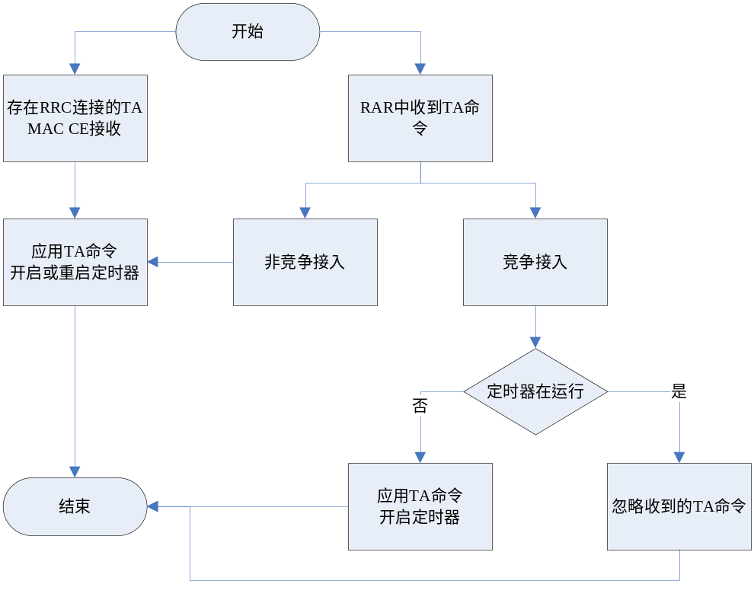
图3.1.5-1 TA命令
补充：
- 定时器超时，意味着与上行失同步，即RRC断开连接，不能够使用PUCCH和进行信道估计的上报SRS，而且要清除下行任务和上行授权，此时要想重新接入，便是RRC重连接的随机接入（上行失同步时C-RNTI不清除）
我的理解：
- 存在RRC时，定时器不运行，应用TA命令，启动定时器，若定时器正在运行，也要应用TA命令，因为可能是eNB根据与UE的距离重新测定的TA，或者是切换进新小区。
- 在RAR中收到TA，竞争接入，TA在运行，那么收到的TA命令要求忽略。注意到协议中在竞争消除失败时没有停止定时器，可能是在上次定时器为超时的情形下，下一次随机接入收到RAR，得到新的TA。

3.1.6 回退机制
在系统处于过载的情况下，例如它无法再分配更多的Msg3使用的资源等等，这个时候它自然希望一些UE能够晚一点发，我们也注意到了在接收随机接入响应的时候以及RAR消息格式里面有一个backoff的东西，这就是后退机制的参数了。基站在发送RAR消息的时候，根据负载情况选择backoff值的一个索引发给UE。如果监听RAR消息的UE发现有一个backoff指示，那么它就会把这个值保存起来，在随后需要重新做随机接入的时候，可以随机从0到backoff值里的选一个值作为推迟发前导序列的时间。
表3.1.6-1 Backoff Parameter values.
Index | Backoff Parameter value (ms)
0 | 0
1 | 10
2 | 20
3 | 30
4 | 40
5 | 60
6 | 80
7 | 120
8 | 160
9 | 240
10 | 320
11 | 480
12 | 960
13 | Reserved
14 | Reserved
15 | Reserved

3.2 HARQ原理

3.2.1 综述
LTE中采用的HARQ原理：HARQ采用了多通道停等机制，最大通道数可达8，合并方法采用了Chase和IR两种。HARQ每次重传的传输块都与第l次传输时的相同。然而，每次重传时采用的调制方式、信道码的集合和传输功率都可能与第1次传输时不同，即每次重传时的可用信道比特数可能不同，即使可用信道比特数相同，在物理信道中传输的信息比特也可能不同。HARQ每次重传使用不同的冗余版本（RV），最多有8个不同的冗余版本，这里每个冗余版本对应了不同的编码比特子集，每个子集包含不同的比特。Chase合并对应单一的冗余版本。
- N-process Stop-And-Wait 多个进程的“停止---等待”HARQ
- DL:
  - 自适应异步HARQ
  - UL ACK/NACK 在PUCCH/PUSCH发送
  - PDCCH 携带 HARQ 进程号
  - 重传总是通过PDCCH调度，这是因为它采用异步自适应HARQ
- UL:
  - 同步非自适应HARQ，相对于第一次传输，会在固定的地方重传
  - 最大传输次数是针对UE的而不是RB
  - 在PHICH 发送DL ACK/NACK
上行HARQ以下原则：
- 不管HARQ回馈的内容是ACK/NACK，当UE正确收到PDCCH，就应该按照PDCCH上面的指示做，新传或重传，（当成自适应传输）
- 当没有PDCCH命令，UE根据HARQ反馈决定是否重传：
  - NACK：使用先前的上行资源，非自适应重传
  - ACK：不用任何传输，保留HARQ buffer中的数据
表3.2.1-1 UL HARQ Operation
HARQ feedback seen by the UE | PDCCH  seen by the UE | UE behaviour
ACK or NACK | New Transmission | New transmission according to PDCCH
ACK or NACK | Retransmission | Retransmission according to PDCCH (adaptive retransmission)
ACK | None | No (re)transmission, keep data in HARQ buffer and a PDDCH is required to resume retransmissions
NACK | None | Non-adaptive retransmission

除了传统的Chase合并的HARQ技术，LTE还采用了增量冗余（IR）HARQ，既通过第一次传输发送信息bit和一部分的冗余bit，而通过重传发送额外的冗余bit，如果第一次传输没有成功解码，则可以通过重传更多的冗余bit降低信道的编码率，从而实现更高的解码成功率。如果加上重传的冗余bit仍无法正确解码，则进行再次重传，随着重传次数的增加，冗余bit不断积累，信道编码率不断降低，从而可以获得更好的解码效果。HARQ针对每个传输块进行重传。
下行HARQ采用多进程的“停止-等待”HARQ实现方式，即对于某一个HARQ进程，在等待ACK/NACK反馈之前，此进程暂时中止传输，当收到反馈后，再根据反馈的是ACK还是NACK选择发送新的数据还是重传。
按照重传发生的时刻来区分，可以将HARQ可以分为同步和异步两类。
- 同步HARQ：即每个HARQ进程的时域位置被限制在预定义好的位置，这样就可以通过一个HARQ进程所在的子帧号导出这个HARQ进程号。因此不需要额外的信令开销来标示HARQ进程的序号。
- 异步HARQ：即不限制HARQ进程的时域位置，一个HARQ进程可以发生在任何子帧，异步HARQ可以更灵活地分配HARQ资源，但需要额外的信令指示每个HARQ进程所在的子帧，因此HARQ进程的处理序号需要连同数据一起发送。
一方面，由于同步HARQ发生在固定时刻，没有附加进程序号的同步HARQ在某一时刻只能支持一个HARQ进程。实际上HARQ操作应该在一个时刻可以同时支持多个HARQ进程的发生，如果同时发送多个同步的HARQ进程，就需要额外的信令指示。另一方面，同步HARQ中定义的可能的重传位置也不一定都要用于重传，例如为了支持优先级较高的HARQ进程，则必须中止预先分配给该时刻的进程，那么此时仍需要额外的信令信息。
根据重传时的数据特征是否发生变化又可将HARQ分为非自适应和自适应两种，其中传输的数据特征包括资源块的分配、调制方式、传输块大小、重传周期。
- 自适应HARQ：在每一次重传过程中，发送端可以根据实际的信道状态信息改变部分的传输参数，因此，在每次传输的过程中包含传输参数的控制信令信息要一并发送。可改变的传输参数包括调制方式、资源单元的分配和传输的持续时间等。
- 非自适应HARQ：每次重传均采用预定义好的传输格式，从而避免了包含传输参数的控制信令的额外开销。
在重传的过程中，可以根据信道环境自适应地改变重传包格式和重传的时刻的传输方式，称为基于IR类型的异步自适应HARQ方案。这种方案可以根据时变信道环境的特性有效地分配资源，但是具有灵活性的同时也带来了更多的系统复杂性。在每次重传过程中包含传输参数的控制信令必须与数据包一起发送，这样就会造成额外的信令开销。而同步HARQ在每次重传过程中的重传包格式和重传时刻都是预定义的，因此不需要额外的信令开销。
LTE下行链路系统中将采用异步自适应的HARQ技术。因为相对于同步非自适应HARQ技术，异步HARQ更能充分利用信道的状态信息，从而提高系统的吞吐量，另一方面，异步HARQ可以避免重传时资源分配发生冲突从而造成的性能损失。例如：在同步HARQ中，如果优先级较高的进程需要被调度，但是该时刻的资源已被分配给某一个HARQ进程，那么资源分配就会发生冲突；而异步HARQ的重传不是发生在固定时刻，可以有效地避免这个问题。
LTE系统将在上行链路采用同步非自适应HARQ技术。虽然异步自适应HARQ技术相比较同步非自适应技术而言，在调度方面的灵活性更高，但是后者所需的信令开销更少。由于上行链路的复杂性，来自其他小区用户的干扰是不确定的，因此基站无法精确估测出各个用户实际的信干比(SINR)值。在自适应调制编码系统中，一方面自适应调制编码(AMC)根据信道的质量情况，选择合适的调制和编码方式，能够提供粗略的数据速率的选择；另一方面HARQ基于信道条件提供精确的编码速率调节，由于SINR值的不准确性导致上行链路对于调制编码模式(MCS)的选择不够精确，所以更多地依赖HARQ技术来保证系统的性能。因此，上行链路的平均传输次数会高于下行链路。所以，考虑到控制信令的开销问题，在上行链路确定使用同步非自适应HARQ技术。

3.2.2 下行HARQ流程
下行异步HARQ操作是通过上行ACK/NACK信令传输、NDI、下行资源分配信令传输和下行数据的重传来完成的。每次重传的信道编码冗余版本是预定义好的，不需要额外的信令支持。RV的设计，由于下行HARQ重传的信道编码率已经确定，因此不进行完全的MCS的选择，但仍可以进行调制方式的选择。调制方式的变化会同时造成RB数的不同，因此需要通过下行的信令资源分配指示给UE，另外，还需要通过一个比特的新数据指示符（NDI）指示此次传输是新数据还是重传。
下行HARQ流程的时序实例如下图所示：
n=0
n=4
n=6
n=10
eNB TX
PDSCH
PDSCH
eNB RX
UE RX
PDCCH
PDCCH
UE TX
NACK
ACK
图3.2.2-1 下行HARQ时序图
假设下行跟上行是子帧同步，接收发送之间没有时延（实际上也不可能，只是便于理解）
首先eNB在时刻0的PDSCH信道发送了一份下行数据，UE首先监听到后，进行解码，发现解码失败，它将在时刻4的上行控制信道（PUCCH）向eNB反馈NACK信息，eNB对PUCCH中的NACK信息进行解调和处理，然后根据下行资源分配情况对重传数据进行调度，此时的调度时间并没有规定，eNB根据情况来调度，这里假设在时刻6在PDSCH上发送重传，如果此时UE成功解码，那么它就在时刻10发送确认，那么一个传输就结束了。

3.2.3 上行HARQ流程
上行同步HARQ操作是通过下行ACK/NACK信令传输、NDI和上行数据的重传来完成的，每次重传的信道编码RV和传输格式是预定义好的，不需要额外的信令支持，只需通过NDI指示是新数据的传输还是重传。
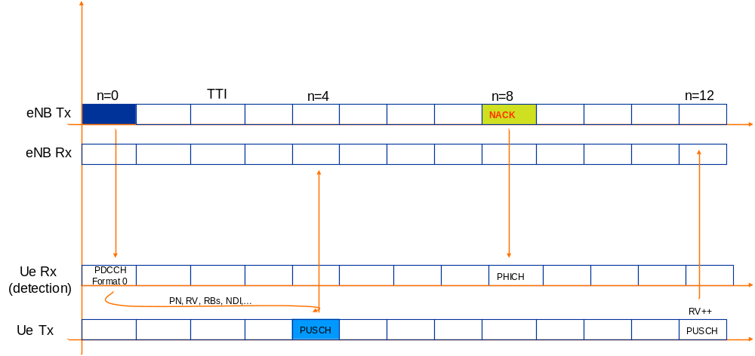
上行HARQ流程的时序如下图所示：

图2.2.3-1 上行HARQ时序图
对比两个图，相对应上行，反馈跟重传的位置都是固定的按照n+4来处理，而下行重传时并没有规定好重传的时刻，eNB可以根据情况来调度下行重传。因此这也就是上行同步HARQ，而下行异步HARQ的原因。
对于帧结构2 上行/下行配置1-6，UE在子帧i中接收到的PHICH ACK/NACK，是与在子帧i-k（k如下表指出）中传输的PUSCH有关联。
对于帧结构2 上行/下行配置0，UE在子帧i中对应于I_{PHICH} = 0
）
接收到的PHICH ACK/NACK，与子帧i-k（k如下表指出）中传输的PUSCH有关联。如果是对应于IPHICH=1接收到PHICH ACK/NACK，与子帧i-6中传输的PUSCH有关联。
表3.2.3-1 k for TDD configurations 0-6
TDD 上行/下行配置 | 上行子帧序号 i
TDD 上行/下行配置 | 0 | 1 | 2 | 3 | 4 | 5 | 6 | 7 | 8 | 9
0 | 7 | 4 |  |  |  | 7 | 4
1 |  | 4 |  |  | 6 |  | 4 |  |  | 6
2 |  |  |  | 6 |  |  |  |  | 6
3 | 6 |  |  |  |  |  |  |  | 6 | 6
4 |  |  |  |  |  |  |  |  | 6 | 6
5 |  |  |  |  |  |  |  |  | 6
6 | 6 | 4 |  |  |  | 7 | 4 |  |  | 6
在UE侧，物理层传输给高层的指示如下：
对于下行子帧i，如果在相关联的PUSCH子帧中传输传输块，那么有：
- 如果在子帧 i的PHICH中有 ACK解码，那么向高层传输ACK，否则，传输NACK。

3.2.4 HARQ的进程数量
对于“停止-等待”HARQ，在一个HARQ进程中，一次传输发出后，需要等待的长度为RTT（Round Trip Time，往返时间）才能决定一下次传输是新传还是重传。在这段时间内，eNB/UE当然不能停止传输而白白地等待。因此，必须发起其它的并行HARQ进程，以充分利用时域资源。从前面两个图可以看出，HARQ的进程数量跟RTT和UE/eNB的处理时间相关的，RTT愈大，需要支持更多的并行HARQ进程数量以填满RTT，HARQ进程的数量约等于RTT/TTI。对于FDD系统上下行都是采用8个进程的。TDD有很大的不同，主要参考上下行配置。
表3.2.4-1 Number of UL/DL HARQ processes for TDD
TDD UL/DL configuration | Number of synchronous UL HARQ processes | Maximum number of DL HARQ processes
0 | 7 | 4
1 | 4 | 7
2 | 2 | 10
3 | 3 | 9
4 | 2 | 12
5 | 1 | 15
6 | 6 | 6

3.3 下行数据传输
说明：
- 通过一个比特的新数据指示符（NDI）指示此次传输是新数据还是重传，与NDI每次具体的值无关，只看其值改变与否。每当发送新数据包则NDI翻转1次，接收方收到则会把接收数据缓存清空，存储新的数据；而重传数据包时NDI保持不变，接收方收到则把它存在接收数据缓存中，与之前的版本进行合并译码。

3.3.1 下行分配接收
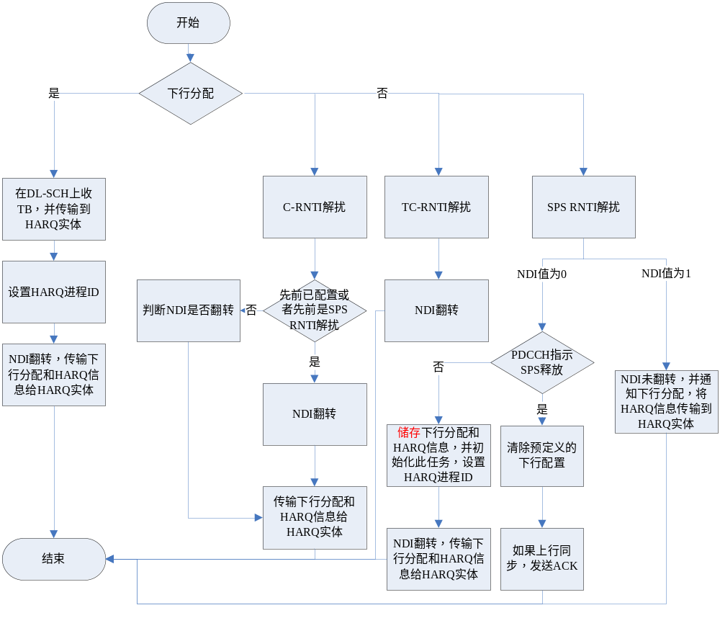图3.3.1-1 下行分配接收
补充：
下行HARQ非同步，因此HARQ进程号随数据一块发送，但是对于预定义的下行分配，本TTI的HARQ进程号可由下式得到: HARQ Process ID = [floor(CURRENT_TTI/semiPersistSchedIntervalDL)] modulo numberOfConfSPS-Processes,where CURRENT_TTI=[(SFN * 10) + subframe number].

3.3.2 下行HARQ过程
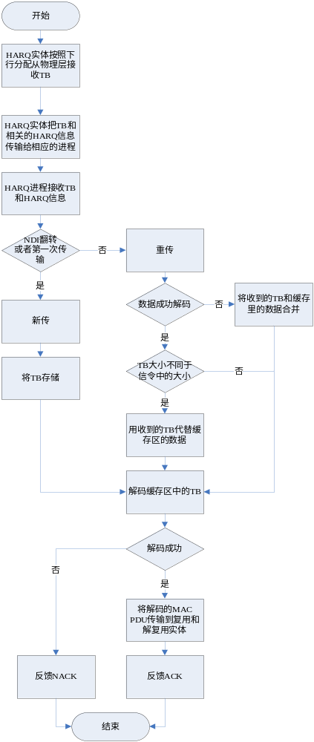
图3.3.2-1 下行HARQ流程
补充：
- 传输面向TC-RNTI（即Msg4）但是竞争消除失败，传输面向广播进程，上行同步定时器停止或超时（上行失同步），以上三种情况不需要反馈ACK/NACK
- 如果传输面向TC-RNTI，那么收到的NDI忽略

3.4 上行数据传输

3.4.1 上行授权接收
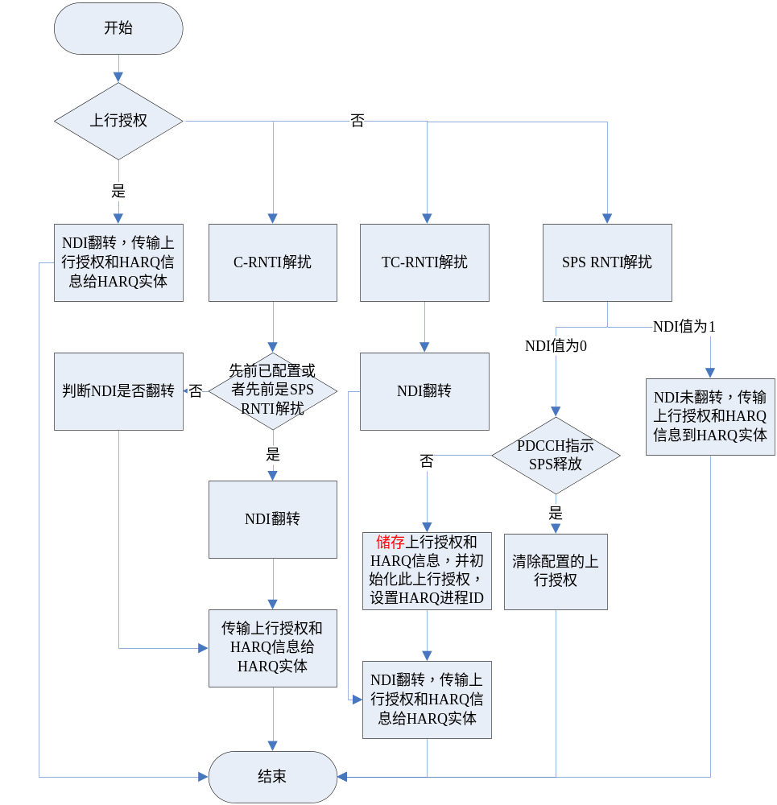
图3.4.1-1 上行授权接收
补充：
- 在非自适应传输中，只会在初始传输时配置上行授权，重传时不再配置；
- 上行授权接收时必须上行同步，否则需要随机接入；
- 如果在一个上行子帧同时受到RAR、C-RNTI、SPS RNTI的上行授权，由UE自己决定；
- 若在收到上行授权期间正在进行小区测量，则只接收授权，不进行数据传输；

3.4.2 上行HARQ过程
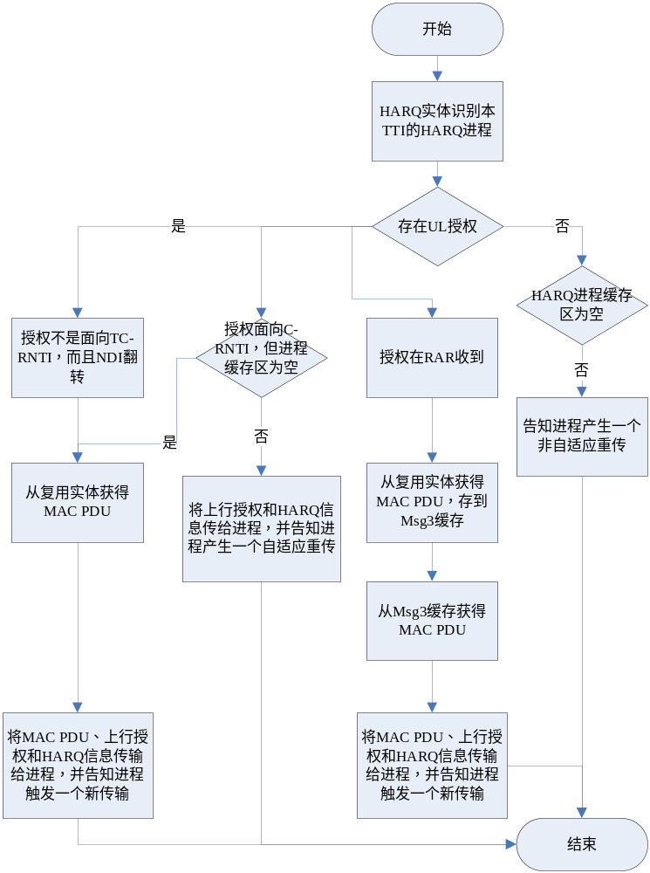
图3.4.2-1 上行HARQ实体过程
补充：
- 因为上行HARQ是同步非自适应的，所以在收到UL grant时考虑修改上行传输参数
- 如果传输面向TC-RNTI，那么收到的NDI忽略
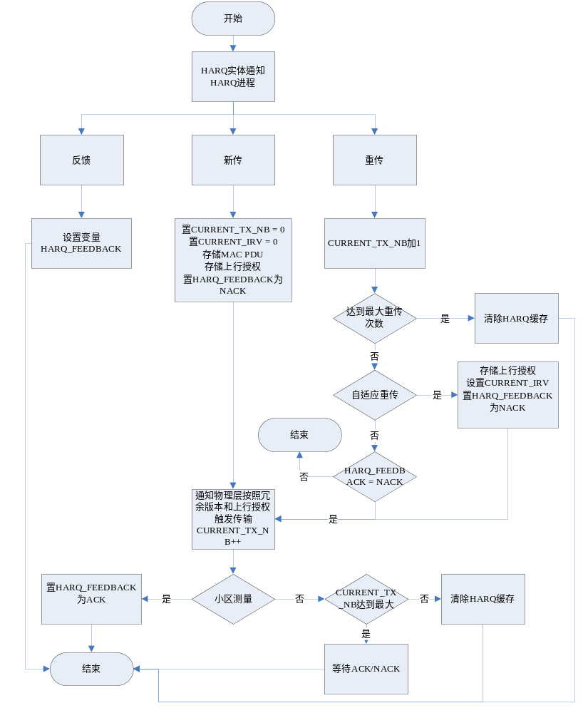
图3.4.2-2 上行HARQ进程过程
补充：
- 新传和自适应传输需要PDCCH重新制定UL授权，重传是默认为非自适应的，使用与上次传输相同的传输参数

3.4.3 调度请求SR
调度请求（SR）用于请求上行共享信道资源用于发送上行数据所用，当触发了SR时，它就会一直处于挂起的状态直到它被取消为止，（也就是要么当这次请求得到满足或者这个SR没有必要等了结束）。由于必须有上行资源，UE才能够发送上行的数据，UE要求被调度的缓冲区状态报告（BSR），它是MAC控制信息单元，在共享信道上发送的，也是需要资源来发送的，那么如何获得用于发送BSR的上行资源呢？这就要先在PUCCH上发送SR或者通过PRACH发送。由于分配给UE的PUCCH是周期性的独占式的资源，UE应该总是有资源的；但是如果在PUCCH上发送的SR总是失败，可以认为链路出错了，此时相当于释放RRC连接,那么也就需要通过PRACH的竞争方式来获得调度机会。

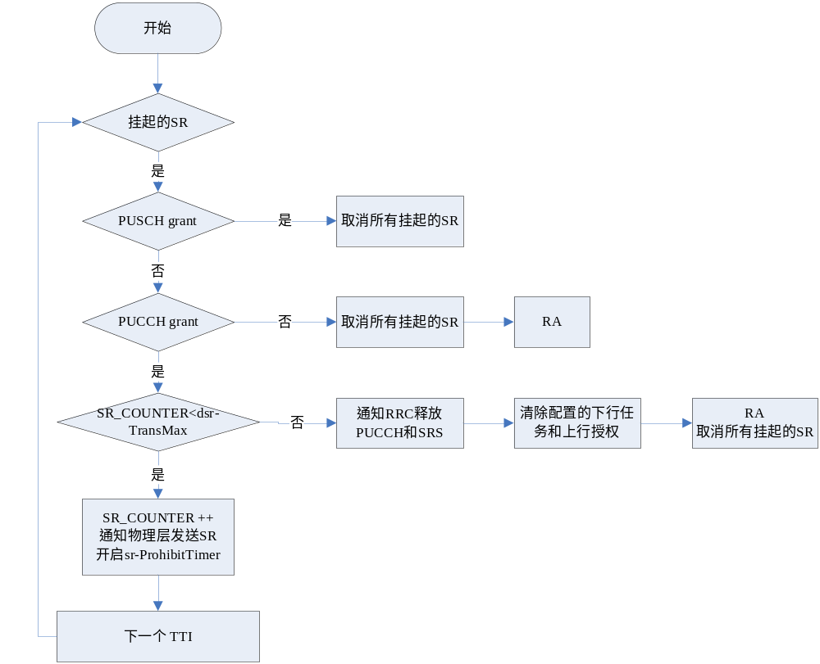
图3.4.3-1 SR流程图
SR的过程十分简单，一个SR请求是否触发在BSR模块进行判断。一般触发的条件是没有上行授权并且regularBSR已被触发。一个SR触发以后会被认为是一直在pending的状态一直到被取消为止。

3.4.4 缓冲区状态报告（BSR）
在介绍SR时，我们已经知道上行数据传输需要的资源是通过BSR来获得，缓冲区状态报告过程是用于向服务eNB提供UE共有多少数据存在上行的缓冲区里需要发送的信息，RRC通过配置两个定时器periodicBSR-Timer 和 retxBSR-Timer 以及对每一个逻辑信道指示其logicalChannelGroup,也就是这个逻辑信道属于哪一个逻辑信道组（LCG）。
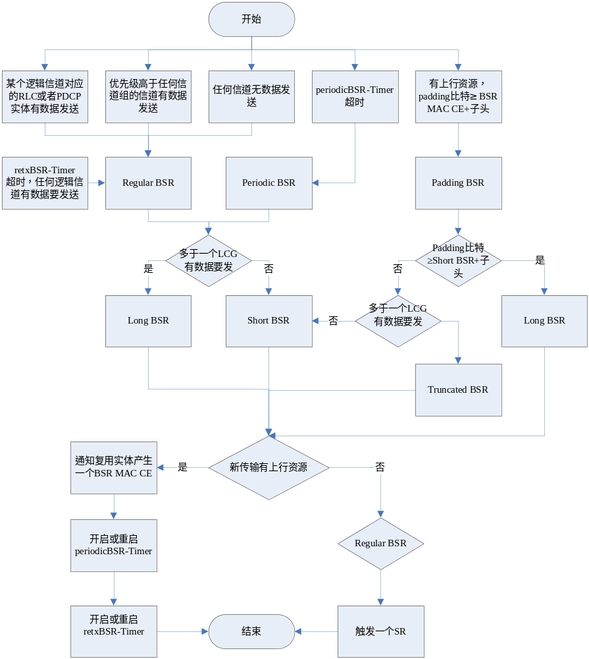
图3.4.4-1 BSR流程
补充：
- 任何属于某一逻辑信道组的逻辑信道没有任何数据要发送（也就是发送缓冲区大小为0的BSR，可能是用于eNB与UE之间的缓冲区信息同步用
- retxBSR-Timer 超时，任何属于某一个逻辑信道组的逻辑信道有数据要发送，此时的BSR称为“常规BSR”，这种情况主要是在此前发送了BSR，但是经过一段时间后却没有相应的上行资源时，当下面的条件满足时，允许UE触发一个SR（调度请求）：
当上一次的BSR已经超过了BSR_RETX时间
从那时起，还没有收到上行授权
UE还有数据要发送
- 一个MAC PDU最多只能包含一个MAC BSR控制信息单元，即使在可以发送一个BSR时有多个事件触发一个BSR可以发送，此时常规BSR与周期性BSR要优先于填充BSR。
- 当收到在上行发起新的传输（重传的指示不需要）的指示的上行授权时，UE应该重启retxBSR-Timer 定时器。
- 当一个MAC PDU包含了一个BSR时，则要取消所有触发的BSR，但是有一种情况要除外，也就是当UL 授权可以容纳所有的要发送的数据但是不能够再容纳一个BSR控制信息单元加上它的子头部时。

3.5 调度方式

3.5.1 前言
在LTE系统中，除了很少的几个信道有专门对应的物理信道（例如广播信道（PBCH），而且它传的主要也是MIB消息，而其余的SIB消息依然使用共享信道传输），其他信道都是通过共享信道传输的，资源是以共享的方式存在。这就导致对调度器设计的要求提高了，这跟早期的很多接入系统（每个用户的业务都有专门的信道）不同。
调度器的设计，需要考虑它的目的与基本的调度原则，在此略微列出：
- 目的
调度的好坏对于系统的性能影响很大，对于LTE十分重要，LTE几乎所有的应用与业务都是使用共享信道，由于各个业务与应用的对服务质量（QoS）的要求是不同的，因此调度的好坏直接影响的就是QoS是否可以满足，也即是用户的使用体验是否比较好；
最好的利用时/频/空/功率资源用于不同的UEs和不同的业务，保证各种业务的QoS，提高系统的容量，另外除了满足业务的服务质量外，我们还必须保证系统的容量能够得到保证，否则一个系统出了只能支持少数用户，那也没有意义，如何充分提高系统容量，那么就必须把链路性能跟服务质量结合起来作为调度的考虑因素。
- 基本调度原则
eNB负责上下行的调度，上下行是不同的调度器负责，因为上下行使用完全独立的资源，而且在链路性能的监测方面几乎也是独立的，因此设计时尽量能够独立。
调度器需要考虑的因素包括业务的QoS，业务量以及相关的无线承载，无线条件以及UE能力等，因此调度器的设计需要考虑以下的因素：
- QoS，针对不同业务，需要保证的业务质量；
- 不同用户之间的优先级处理；
- 同用户的不同业务的优先级处理，这体现在对不同的逻辑信道的处理上；
- 用户所处的无线信号状况，选择最好的信号用户，可以最大的吞吐量，但是缺乏公平公平性考虑，
- 如果考虑轮询，那么系统的性能有可能降低，因此以上两个原因都必须考虑在内
基本调度资源：Resource Block(RB)
调度间隔: (基本TTI)1ms，但是多个TTI可以绑定组成更长的TTI，这样可以获得更大带宽效率，这对高速率业务很有用
负责选择TB大小，MCS，天线映射
由于取消了专用传输信道，因此除了分配给特定的管理消息的资源，例如同步信道，系统广播消息，参考信号，随机接入等，其他资源都是共享的，因此是一个完全动态的调度方式，因此系统的性能完全取决于它的调度算法的好坏上。
虽然我们一再强调资源是共享的，但是在调度方式上面依然有很多选择，主要是针对不同业务特性设计的，如下所示：
动态调度
对于UL-SCH 和DL-SCH是最基本的调度方式，下图是上行动态调度示意图：
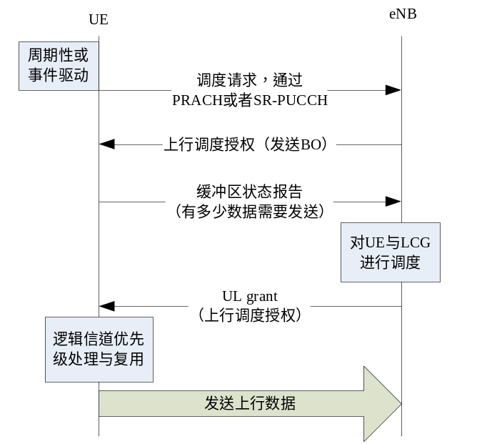
图3.5.1-1 上行动态调度示意图
上图说明简单描述了一个上行动态调度的示意图，
- 首先在UE端有一个事件产生，一般是上行有数据发送，已经放在了缓冲区里了，那么它需要为这些数据申请上行资源用于发送。它可以通过SR-PUCCH上行SR(调度请求)控制信道来发送调度请求，或者通过PRACH，此时是采用竞争的方式发送调度请求；
- eNB按照一定的调度原则，如果可以的话就会分配一些资源用于发送BO（Buffer Occupation）信息，通过上行调度授权（UL grant）告诉UE；
- UE发送BSR报告告诉eNB对应的逻辑信道组有多少数据要发送，对于上行eNB调度是针对逻辑信道组而不是一个无线承载；
- 然后eNB对用户请求的资源情况分配相应的资源，然后通过UL grant通知UE；
- UE在自己的逻辑信道，根据一定的优先级原则，发送上行数据。

半静态调度
是一种优化的方式（例如对于UL & DL VoIP)，RRC信令负责静态调度参数(周期)的配置，PDCCH信令负责激活/去激活半静态调度资源。
静态调度
静态调度，显然是有周期性，可配置性的。这些主要是针对广播消息，也就是SIB（系统广播调度）消息映射到共享信道，然后周期性的发送，还有就是基本上一旦系统起来，它占用的资源就是按照静态分配的形式来使用。还有就是呼叫，它总是周期性的获得调度资源，虽然呼叫不是什么时候都有的，不过考虑到它的周期性，也可以看成静态调度。

对动态调度在系统设计上的支持：
- 更加灵活的传输格式
- 完全可变长的RLC PDU 大小的结构，这跟以前3G的半静态 RLC PDU大小非常不同，这种结构的设计对高数据率的时候，可以采用很长的RLC PDU，因为额外开销所占比例降低了，这样可以提高带宽的利用率。

3.5.2 半静态调度（SPS）
E-UTRAN 可以为第一次HARQ传输和可能的重传分配一个半静态上行资源：
- RRC 定义了半静态上行授权的周期；
- PDCCH指明上行授权是否是半静态，即根据RRC定义的周期，半静态是否在接下来的TTL重用 ；
在UE有SPS上行资源的子帧中，如果UE在PDCCH上没监测到C-RNTI，上行传输将根据已配置的SPS，网络将采用预先定义的MCS进行PRBs的编码。否则，如果在UE有SPS上行资源的子帧中， UE在PDCCH上监测到C-RNTI，那么PDCCH的上行授权将覆盖SPS的上行授权，导致上行传输依据PDCCH的上行授权，而不是SPS上行授权。
半静态调度跟WiMAX系统的UGS相似，由于这些资源主要是分配那些需要周期性调度的业务，比如VoIP，既然是周期性需要的，那么为何不采用事先配置来做呢？这样就可以减少PDCCH的资源，要知道在LTE PDCCH的资源是非常宝贵，上下行共用的；而且如果不发自然也相应的减少了空口资源的使用。
当通过RRC消息激活SPS调度，则需要提供以下信息，（可以查36.331来获得这些参数的具体描述与定义）：
- SPS C-RNTI
- 上行调度间隔semiPersistSchedIntervalUL 与隐含指示多少个空传之后释放连接参数implicitReleaseAfter;
- 下行调度间隔semiPersistSchedIntervalDL 以及多少个HARQ进程用于半静态调度numberOfConfSPS-Processes；
如果RRC去激活上行或者下行连接，那么相应的配置授权与配置的资源要丢弃。

3.5.2.1 下行
当下行SPS资源分配配置好以后，在每一个子帧，UE通过计算下面的公式来判断是不是在这个子帧有这个资源分配：
- (10 * SFN + subframe) = [(10 * SFNstart time + subframestart time) + N * semiPersistSchedIntervalDL] modulo 10240, N > 0
其中SFNstart time 和subframestart time 是配置资源分配的起始SFN与起始子帧，这两个值的设置可以在初始化或者重配的时候告诉UE的。

3.5.2.2 上行
当上行SPS授权（Grant）配置好，则UE认为在满足下式的子帧都会存在这个授权：
- (10 * SFN + subframe) = [(10 * SFNstart time + subframestart time) + N * semiPersistSchedIntervalUL + Subframe_Offset * (N modulo 2)] modulo 10240, N>0。
其中SFNstart time 和subframestart time 是配置资源分配的起始SFN与起始子帧，这两个值的设置可以在初始化或者重配的时候告诉UE的。
注意：UE在经过连续implicitReleaseAfter 次在SPS分配的资源上空传（MAC PDU不包含任何MAC SDU）后就要清掉这个配置好的上行授权。
注意：在清除配置的上行授权后，还可以继续发送SPS的重传，当然这个资源就要按照通常的调度来获得了。

4 MAC Data Units,formats

4.1 概述
MAC PDU是八位对齐的比特流，最高位在第一行的最左边比特，最低位在最后一行的最右边的比特；MAC SDU也是八位对齐的比特流，而MAC PDU里面的参数也是按照相同的顺序，高位在左边，低位在右边的顺序。

4.2 MAC PDU（DL-SCH和UL-SCH，除了传输MAC和随机接入响应，MCH）
MAC PDU具有一个头部，零个或多个SDU，零个或多个控制单元，可能还有填充位。
MAC头部与MAC SDU都是可变长度的。
一个MAC PDU头部，MAC PDU头部可能有一个或多个子头部（subheader），每一个对应一个SDU、控制信息单元(control element)或者填充位。
一个普通MAC PDU子头部由六个域（R/R/E/LCID/F/L）组成，但是对于最后一个子头部、固定长度的MAC控制信息单元以及填充位对应的子头部，它们只包含四个域（R/R/E/LCID）
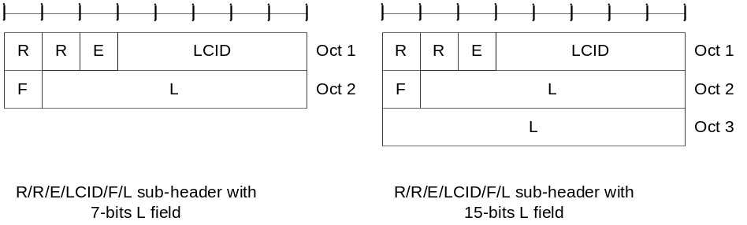
图4.2-1 R/R/E/LCID/F/L MAC 子头部
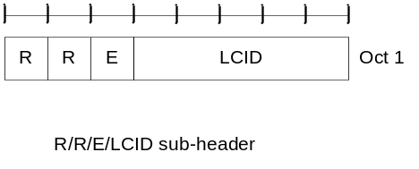
图4.2-2 R/R/E/LCID MAC 字头部
MAC PDU子头部的顺序跟MAC SDU，MAC控制信息单元以及填充部分出现的顺序是相应的。
MAC控制信息单元处于任何MAC SDU的前面。
填充部分一般放在MAC PDU的最后面，不过如果只有一个字节或者两个字节的填充部分时，它就放在MAC PDU的最前面。填充部分的内容可以是任何值，因为接收方会直接忽略掉这里面的内容。
对于一个UE，每次一个传输块只能携带一个MAC PDU。

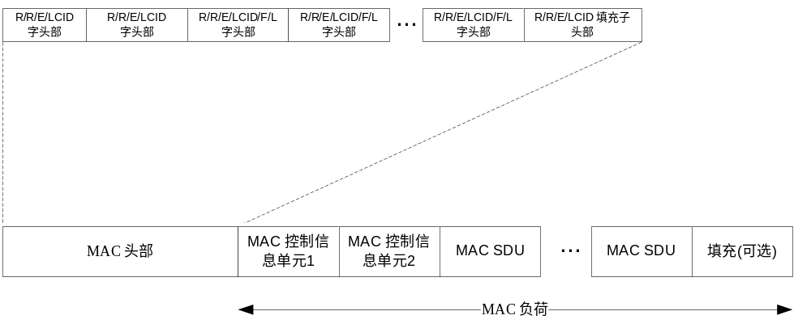
图4.2-3 具有头部、控制信息单元、SDUs以及填充部分的MAC PDU例子
MAC头部是可变长的，它包含以下参数：
- LCID：用于指示逻辑信道、控制消息类型或者填充域；
- L：指示SDU或者控制消息的长度，除了最后一个子头以及固定长度的控制消息对应的字头，每一个子头都有一个L域，它的长度由F域指示；
- F：如果SDU或者控制消息的长度大于128byte，那么设置F=1，否则设为0，通过F的值，我们就可以知道对应的L值的大小了，也就是知道这个内容（MAC SDU或者控制消息单元的长度了）；
- E:指示MAC 头部是否有多个域，当E=1时，意味着接下来存在另外一组R/R/E/LCID 域，如果是0，那么接下来就是payload了；
- R: 预留比特位，置为“0”；

4.3 控制信息单元
由于MAC存在多个控制信息单元，这里为了节约篇幅，只对几个重要的控制信息单元进行说明

4.3.1缓冲状态报告控制信息单元（BSR）
这个控制信息单元，对于上行调度是至关重要的，作为eNB分配给UE资源的一个凭据，UE有多少数据要发送就是通过它来告诉eNB的，BSR有两种：
- 短BSR和截断BSR格式：一个LCG ID（逻辑信道标识）域以及对应的缓冲区大小域，eNB收到这个消息后，就知道对应的UE的这个上行逻辑信道组有多少业务数据要发送，由于eNB是对一个逻辑信道组分配资源，那么就意味着这些资源可以被这个组的逻辑信道共享，每一个逻辑信道能够获得多少资源这就取决于UE的调度了，因此UE必须按照业务属性来分配资源，否则无法保证对应的业务的服务质量（QoS）如图3.3.3-1所示；
- 长BSR格式：四个缓冲区大小域，对应于LCG IDs #0 到#3，如图3.3.3-2所示。
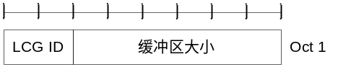
图4.3.1-1 短BSR以及截断BSR MAC控制信息单元
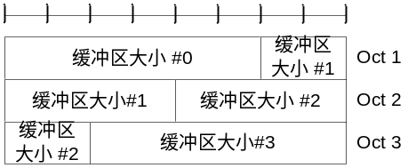
图4.3.1-2 长BSR控制信息单元
BSR格式可以通过MAC PDU字头部中LCID域来指示，如下表3.3.3-1所示：
表4.3.1-1 UL-SCH的LCID值
Index | LCID values
00000 | CCCH
00001-01010 | 逻辑信道标识
01011-11001 | 预留
11010 | 功率预留报告（PHR）
11011 | C-RNTI
11100 | 截断BSR
11101 | 短BSR
11110 | 长BSR
11111 | 填充
LCG ID 域和缓冲区大小定义如下：
- LCG ID: 逻辑信道组标识域指示了上报的缓冲区状态对于的逻辑信道组，它的长度为2比特，也就意味着系统只设置了4个逻辑信道组；
- 缓冲区大小：它指示在构造了这个BSR控制信息单元之后的逻辑信道组内所有逻辑信道总的可以发送的数据量，数据量大小的单位是字节数。它应该包含在RLC层以及PDCP层可以传输的数据，这里的含义是指应该包含从PDCP发送到RLC的业务数据部分以及由RLC产生的RLC控制信息部分。值得注意的是这里不包含RLC以及MAC的头部信息所要占用的字节数，因此我们在给这个逻辑信道组分配资源的时候需要考虑到这一点，可以适当的多分配一点，这样就可以减少BSR的数量，从而也就节约了空口资源。这个域由六个比特位来指示，如表3.2所示，MAC层对不同的缓冲大小区间进行了量化，量化成为64个等级，因此只需要传索引值而不是实际的大小，这样可以节约控制信息的长度。
表4.3.1-2 BSR承载的缓冲区大小水平
索引 | 缓冲区大小 (BS) 值 [字节] | 索引 | 缓冲区大小 (BS) 值 [字节]
0 | BS = 0 | 32 | 1132 < BS <= 1326
1 | 0 < BS <= 10 | 33 | 1326 < BS <= 1552
2 | 10 < BS <= 12 | 34 | 1552 < BS <= 1817
3 | 12 < BS <= 14 | 35 | 1817 < BS <= 2127
4 | 14 < BS <= 17 | 36 | 2127 < BS <= 2490
5 | 17 < BS <= 19 | 37 | 2490 < BS <= 2915
6 | 19 < BS <= 22 | 38 | 2915 < BS <= 3413
7 | 22 < BS <= 26 | 39 | 3413 < BS <= 3995
8 | 26 < BS <= 31 | 40 | 3995 < BS <= 4677
9 | 31 < BS <= 36 | 41 | 4677 < BS <= 5476
10 | 36 < BS <= 42 | 42 | 5476 < BS <= 6411
11 | 42 < BS <= 49 | 43 | 6411 < BS <= 7505
12 | 49 < BS <= 57 | 44 | 7505 < BS <= 8787
13 | 57 < BS <= 67 | 45 | 8787 < BS <= 10287
14 | 67 < BS <= 78 | 46 | 10287 < BS <= 12043
15 | 78 < BS <= 91 | 47 | 12043 < BS <= 14099
16 | 91 < BS <= 107 | 48 | 14099 < BS <= 16507
17 | 107 < BS <= 125 | 49 | 16507 < BS <= 19325
18 | 125 < BS <= 146 | 50 | 19325 < BS <= 22624
19 | 146 < BS <= 171 | 51 | 22624 < BS <= 26487
20 | 171 < BS <= 200 | 52 | 26487 < BS <= 31009
21 | 200 < BS <= 234 | 53 | 31009 < BS <= 36304
22 | 234 < BS <= 274 | 54 | 36304 < BS <= 42502
23 | 274 < BS <= 321 | 55 | 42502 < BS <= 49759
24 | 321 < BS <= 376 | 56 | 49759 < BS <= 58255
25 | 376 < BS <= 440 | 57 | 58255 < BS <= 68201
26 | 440 < BS <= 515 | 58 | 68201 < BS <= 79846
27 | 515 < BS <= 603 | 59 | 79846 < BS <= 93479
28 | 603 < BS <= 706 | 60 | 93479 < BS <= 109439
29 | 706 < BS <= 826 | 61 | 109439 < BS <= 128125
30 | 826 < BS <= 967 | 62 | 128125 < BS <= 150000
31 | 967 < BS <=1132 | 63 | BS > 150000

4.3.2 MAC PDU RAR (随机接入响应)
随机接入响应对于的PDU遵循MAC PDU的规则，只是里面的内容有所不同而已，包含一个子头部和一个或多个RAR，因此可以包含多个随机接入响应
除了BACKOFF对应的子头部外，每一个子头部对应于一个RAR消息，如果存在BACKOFF指示，那么它对应的子头部要放在第一个MAC子头部的位置上，并且只能出现一次。一个RAR的PDU其实可以不包含RAR消息，而只是包含一个BACKOFF指示信息，
一个MAC PDU 子头部由三个头部域组成（E/T/RAPID）。
但是对于BACKOFF 指示的子头部包含五个域（E/T/R/R/BI）。
A MAC RAR 包含四个域R/Timing Advance Command/UL Grant/Temporary C-RNTI。
最后也可能存在填充，这个是隐含的，跟通常的填充规则不同，通过传输块大小减去MAC头部大小以及RAR大小就可以推断出来。
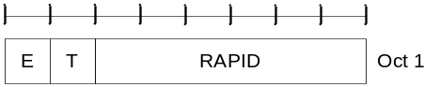
图4.3.2-1 E/T/RAPID MAC 子头部
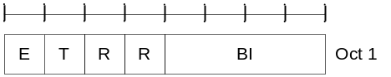
图4.3.2-2 E/T/R/R/BI MAC 字头部
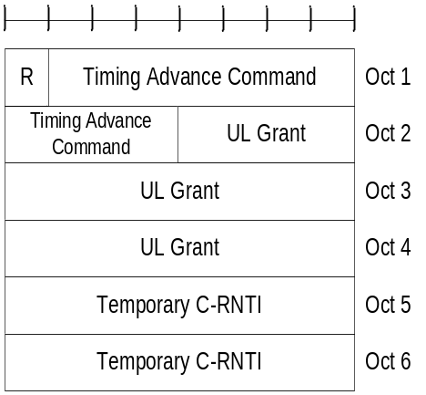
图4.3.2-3 MAC RAR
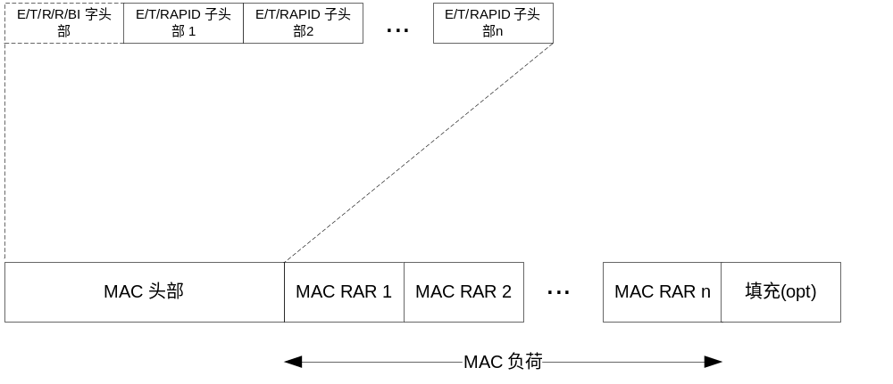
图4.3.2-4 含有头部与多个RAR的MAC PDU的例子

4.3.2.1 RAR消息的MAC头部
RAR消息对应的MAC头部是可变长度的，定义如下
- E: 扩展域用于指示MAC头部还有其它域（例如其它RAR消息对于的子头部），E置为“1”，表示随后至少还有一个（E/T/RAPID）域，否则，就指示随后是RAR消息或者填充部分;
- T: 类型域，指示这个MAC子头部包含的是随机接入前导序列ID还是BACKOFF指示，T置为“0”表示子头部包含的是BI值，T置为“1”，表示子头部包含随机接入前导ID域；
- R: 预留比特，置为"0";
- BI: BACKOFF指示，通常是在小区过载的情况下，指示UE延后发送随机接入过程。占用4比特位；
- RAPID:指示发送的随机接入前导序列的随机接入前导标识，占用6比特位。

4.3.2.2 RAR消息内容
MAC RAR消息大小是固定的，包含如下域：
- R: 预留比特，置为“0”；
- Timing Advance Command: 时间提前命令取值为0, 1, 2… 1282，用于UE与基站保持上行同步，占用11比特；
- UL Grant: 上行授权指明用于上行数据传输的资源，占用 20比特；
- Temporary C-RNTI: TC-RNTI 是UE在随机过程中使用的临时无线网络标识，占用16比特。

5. 其他说明
1、随机接入初始化的参数没有确定哪些是物理层使用、哪些是MAC层使用、哪些是两层共用
2、下行传输中子帧号反馈的偏移很复杂，未曾理解清晰，所以未加入报告

